不等式的性质与不等关系
一、不等式的性质
课本：8条性质
练习：P74T3 P75T2 B组题T1T2
快速练习：
（1）若a>b>c，且a+b+c=0,则（ ）
A ab>ac B ac>bc C a|b|>|b|c D ab>bc

（2）若a、b是任意实数，且a>b,则（ ）
A 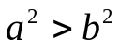 B 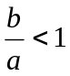 C lg(a-b)>0 D 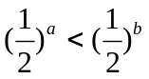

（3）下列命题中
A : a>b ⇒ a² > b ² B: a>b⇔ a³ > b³
C: a² > b²⇔ |a|>|b| D: x/y > 1 ⇒ x >y
E:a/ c² > b / c² ⇒ a>b 正确的命题有

（4）下列命题为真命题的是（ ）
A 若a、b、c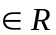，则ac²>bc²
B 若a、b 且ab0,则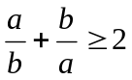
C 若a、b 且a>|b|，则a^{n}>b^{n}
D 若a>b,c>d，则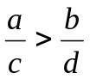
（5）下面哪个条件可以推导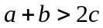（ ）
(A)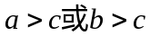 (B)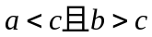 (C)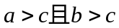().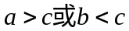

（6）.如果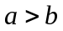，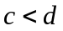，则一定有（ ）
(A) 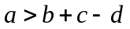 (B)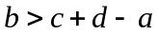
(C) 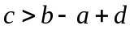 (D)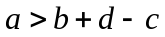

（7）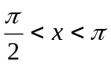，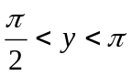，则y-2x的取值范围是

（8）已知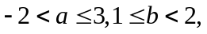则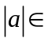 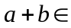 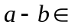 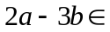

（9）若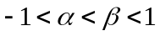，则下列各式中，一定成立的是 ( )
（A)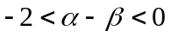 (B)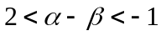
(C)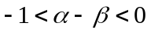 (D)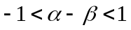

（9）.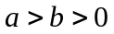，则下列不等关系中不成立的是 ( )
(A)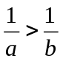 (B)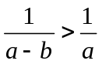
(C)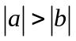 (D)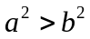

（10）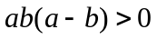成立的一个等价条件是 ( )
(A)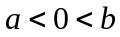 (B)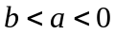
(C)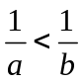 (D)

（11）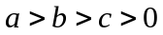，则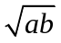 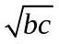 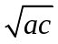 ，的大小关系

（12）若log_{a}2<log_{b}2<0，则实数a、b的大小关系是 ；

（13）.用不等号连接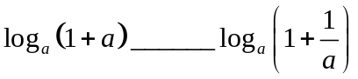

（14）求a>b与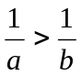同时成立的条件

（15）、若a>2,b>2，比较a+b与ab的大小关系

（16）若a>b>0,c<d<0,e<0,比较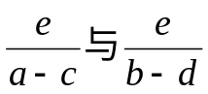的大小

二、例题选讲
例1、若 -1<a+b<3，2<a-b<4则2a+3b的取值范围是（ ）
A (-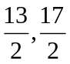) B (-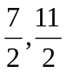) C (-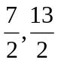) D (-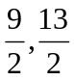)
练习：（1）若 1≤a+b≤5,-1≤a-b≤3,求3a-2b取值范围。
（2）若f(x)=ax²+c,且 – 4 ≤f(1)≤ -1, - 1 ≤ f(2)≤ 5,求f(3)的取值范围。
例2、（1）b克糖水中有a克糖（b>a>0），若再添上m克糖，（m>0），则糖水变甜了，
这个事实可以用一个不等式表示 ；
（2）设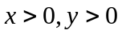则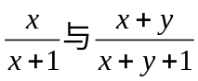的大小关系是
例3、若0<x<1，a1，比较|log_{a}(1-x)|与|log_{a}(1+x)|的大小
今日作业：全品《不等关系与不等式》

